**2. Sistema corrente**

Non è presente nessun sistema da sostituire quindi lo sviluppo avverrà senza far uso di sistemi già esistenti.

Esistono varie piattaforme che si basano sulla stessa idea di Cineforum ma offrono o solo la possibilità di tener traccia di film visti, o di scrivere anche recensioni o di creare più liste per tener traccia, eventualmente, anche dei film che un utente ha in programma di vedere. Invece Cineforum si impone come obiettivo quello di fornire un’esperienza utente più semplice possibile, offrendo un’unica lista compresa di due categorie, una dove inserire film già visti e l’altra dove salvare film che l’utente ha intenzione di vedere.

**3. Sistema proposto**

**3.2 Requisiti funzionali**

Useremo la sigla RFX per definire un requisito funzionale, dove RF sta per Requisito Funzionale e X definisce il tipo di requisito. Si noti che i requisiti funzionali riferiti all’ “Utente registrato” si riferiscono anche all’ “Amministratore”.

##### RF0 – Registrazione

**RF0.1** - Il sito deve garantire a un qualsiasi utente di poter effettuare la registrazione,

tenendo conto di preservare l’unicità tra i vari utenti, quindi non deve essere possibile far utilizzare come nome utente uno già usufruito da un altro account.

**RF0.2** – Si fornisca la possibilità di accedere al form di registrazione da qualsiasi sezione del sito.

##### RF1 – Autenticazione

**RF1.1** - Un utente registrato deve poter effettuare l’autenticazione, attraverso nome utente e password, per poi accedere a tutte le funzionalità fornite per il tipo di utente (Utente registrato o Amministratore).

**RF1.2** – Si fornisca la possibilità di accedere al form di autenticazione da qualsiasi sezione del sito.

##### RF2 – Lista film utenti

**RF2.1** – Si fornisca, per l’utente registrato, l’accesso alla propria lista dando la possibilità di aggiungere o rimuovere un film, ma anche di spostarlo tra le due categorie (visti, in programma) e modificarne il voto.

**RF2.2** – La lista film, di ogni utente registrato, deve essere visibile pubblicamente anche agli utenti generici.

**RF2.3** – La modifica della lista deve essere garantita solamente al proprietario di essa.

**RF2.4** – Non deve essere possibile aggiungere più di una volta lo stesso film nella lista personale di un utente.

##### RF3 – Sezione suggerimenti personalizzati

**RF3.1** – Deve essere impedito all’utente generico l’accesso alla sezione dei suggerimenti, avvisandolo della necessità di doversi registrare.

**RF3.2** – L’utente registrato deve poter accedere alla sezione dei suggerimenti personalizzati, avendo la possibilità di inserire i film nella propria lista direttamente dalla sezione.

##### RF4 – Pagina dedicata film

**RF4.0** – Per l’utente generico la pagina deve mostrare solamente le informazioni sul film e i commenti degli altri utenti, impedendogli qualsiasi altra funzionalità disponibile.

**RF4.1** – Si fornisca all’utente registrato la possibilità di valutare un film visto. Invece, non c’è possibilità di lasciare un commento su un film senza prima averlo inserito nella propria lista personale.

**RF4.2** – Si fornisca all’utente registrato l’opportunità di poter lasciare vari commenti all’interno della pagina, in un apposito spazio dedicato, per poter discutere con altri utenti dell’opera.

**RF4.3** – Il sito deve prevedere l’aggiunta di un film alla lista personale dell’utente

direttamente dalla pagina dedicata al film.

##### RF5 – Gestione sito

**RF5.1** – L’amministratore deve poter aggiungere, modificare o rimuovere film all’interno del sito.

**RF5.2** – L’amministratore deve avere la possibilità di consultare le richieste di aggiunta film, sottomesse dagli utenti registrati, e poter decidere se accettare o rifiutare le singole richieste.

**RF5.3** – Il sito deve fornire all’amministratore il potere di cancellare l’account di un utente.

**RF5.4** – Si deve assicurare l’accesso alle sezioni per la gestione del sito solamente

all’amministratore.

**RF5.5** – Si deve fornire all’amministratore il potere di rendere amministratore un utente registrato.

##### RF6 – Sezione utente

**RF6.1** – Il sito deve prevedere una sezione dove l’utente registrato può accedere alla propria lista o cancellarla per intero, oppure modificare la propria password.

##### RF7 – Ulteriori requisiti

**RF7.1** – L’utente registrato, tramite una sezione apposita, deve avere la possibilità di

richiedere l’aggiunta di un film all’interno del sito, nel caso questo non sia già presente.

**3.4 Modelli del sistema**

**3.4.2 Use case model**

**UC2 – Use Case Utente Registrato**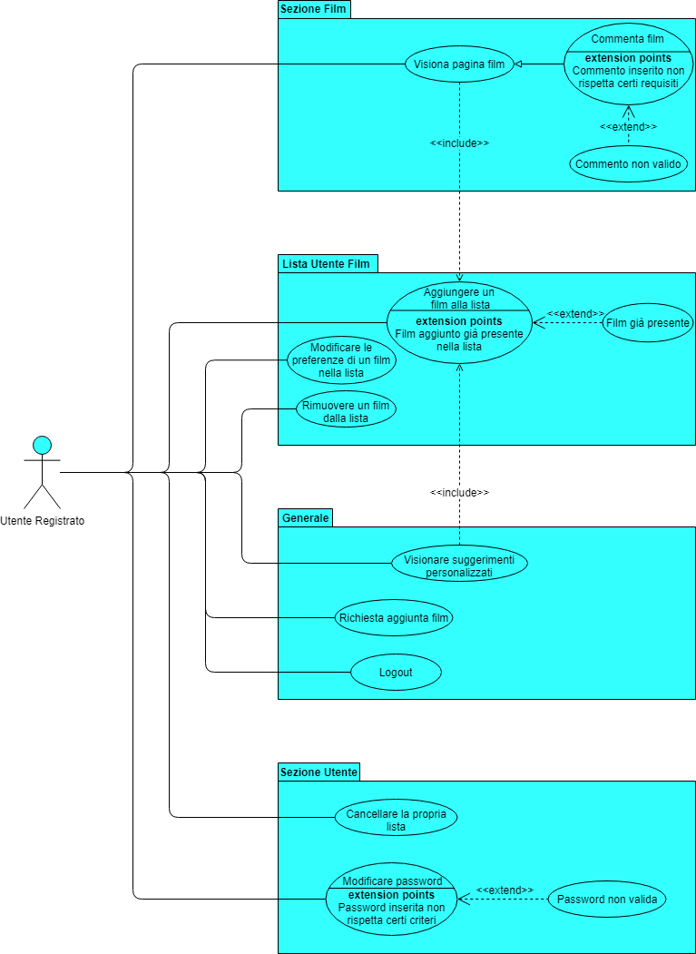

|  |  |
| --- | --- |
| UC2.1 – Visionare pagina film | |
| **Attore partecipante**  Utente Registrato | |
| **Condizioni di entrata**  Il film deve essere presente sul sistema | **Condizioni di uscita**  L’utente si trova sulla pagina dedicata al film, visualizzando le informazioni di esso. |
| **Sequenza di eventi** | |
| Attore | Sistema |
| 1. L’utente si trova sulla homepage del sito e accede alla sezione “Raccolta Film” dalla navigation bar. |  |
|  | 1. Il sistema riceve la richiesta e reindirizza l’utente alla pagina. |
| 1. L’utente clicca sul nome del film per visualizzare le relative informazioni. |  |
|  | 1. Il sistema riceve la richiesta contenente l’identificativo del film selezionato e, una volta aver preso le relative informazioni, reindirizza l’utente alla pagina contenente i dettagli del film. |
| 1. L’utente visualizza la pagina contenente le informazioni del film, in particolare: “Titolo”, “Descrizione”, “Data Uscita” e “Genere”. 2. L’utente può scegliere di aggiungere un film alla propria lista, includendo così il caso d’uso “UC2.4 -Aggiungere un film alla lista”. |  |

|  |  |
| --- | --- |
| UC2.2 – Commenta film | |
| **Attore partecipante**  Utente Registrato | |
| **Condizioni di entrata**  Ereditato dal caso d’uso “UC2.1 – Visionare pagina film” | **Condizioni di uscita**  Ereditato dal caso d’uso “UC2.1 – Visionare pagina film” |
| **Sequenza di eventi** | |
| Attore | Sistema |
| 1. L’utente accede al form per inserire un commento e, una volta compilato, invia la richiesta di inserimento. |  |
|  | 1. Il sistema riceve la richiesta contenente l’identificativo del film e il commento inserito dall’utente. Verifica che il commento rispetti certi criteri e lo inserisce nel database. |
| 1. L’utente visualizza correttamente il suo commento nella pagina. |  |
| **Requisiti di qualità**  Il sistema deve prevedere la corretta gestione di input errati dell’utente. | |
| **Eccezioni**  Punto 2: si verifica “UC2.3 – Commento non valido” nel caso in cui l’utente inserisca un commento che non rispetti certi requisiti. | |

|  |  |
| --- | --- |
| UC2.3 – Commento non valido | |
| **Attore partecipante**  Utente Registrato | |
| **Condizioni di entrata**  Questo caso d’uso estende l’ “UC2.2 -Commenta film”, inizializzato quando l’utente inserisce un commento che non rispetti i requisiti | **Condizioni di uscita**  Il commento non viene inserito. |
| **Sequenza di eventi** | |
| Attore | Sistema |
| 1. L’utente si trova sulla pagina dedicata al film e accede al form per inserire un commento. Una volta compilato, invia la richiesta di inserimento. |  |
|  | 1. Il sistema riceve la richiesta contenente l’identificativo del film e il commento inserito dall’utente. Si accorge che il commento non rispetta i criteri, non lo inserisce nel database e invia un messaggio di errore all’utente. |
| 1. L’utente visualizza un messaggio di errore che lo avvisa di rispettare i criteri stabiliti. |  |

|  |  |
| --- | --- |
| UC2.4 – Aggiungere un film alla lista | |
| **Attore partecipante**  Utente Registrato | |
| **Condizioni di entrata**  Il film deve essere presente sul sistema. | **Condizioni di uscita**  Il film è stato aggiunto alla lista personale dell’Utente Registrato. |
| **Sequenza di eventi** | |
| Attore | Sistema |
| 1. L’utente, cliccando su un link, apre un form contenente dei campi per inserire voto e categoria (visti, in programma) per il film da aggiungere alla lista. Compilati i campi, invia la richiesta al sistema. |  |
|  | 1. Il sistema riceve la richiesta contenente l’identificativo del film, voto e categoria. Verifica che il film non sia già presente nella lista dell’utente e, eventualmente lo inserisce. Inoltre invia un messaggio di operazione completata all’utente. |
| 1. L’utente visualizza il messaggio di successo. |  |
| **Eccezioni**  Punto 2: si verifica “UC2.5 – Film già presente” nel caso in cui l’utente ha mandato la richiesta per un film già presente all’interno della sua lista. | |

|  |  |
| --- | --- |
| UC2.5 – Film già presente | |
| **Attore partecipante**  Utente Registrato | |
| **Condizioni di entrata**  Questo caso d’uso estende “UC2.4 – Aggiungere un film alla lista”, inizializzato quando l’utente cerca di aggiungere un film già presente nella sua lista. | **Condizioni di uscita**  Il film non viene aggiunto alla lista. |
| **Sequenza di eventi** | |
| Attore | Sistema |
| 1. L’utente, cliccando su un link, apre un form contenente dei campi per inserire voto e categoria (visti, in programma) per il film da aggiungere alla lista. Compilati i campi, invia la richiesta al sistema. |  |
|  | 1. Il sistema riceve la richiesta contenente l’identificativo del film, voto e categoria. Si accorge che il film è già presente nella lista dell’utente, quindi non lo aggiunge. Invia un messaggio di errore all’utente. |
| 1. L’utente visualizza il messaggio di errore. |  |

|  |  |
| --- | --- |
| UC2.6 – Modificare le preferenze di un film nella lista | |
| **Attore partecipante**  Utente Registrato | |
| **Condizioni di entrata**  Il film deve essere presente sul sistema e nella lista dell’utente. | **Condizioni di uscita**  Le modifiche sono salvate correttamente e rese visibili all’utente. |
| **Sequenza di eventi** | |
| Attore | Sistema |
| 1. L’utente accede alla propria lista e clicca sul link per modificare le preferenze di un dato film. Gli appare un form che offre la possibilità di modificare voto e categoria(visti, in programma) e, una volta modificato, invia i dati al sistema. |  |
|  | 1. Il sistema riceve la richiesta contenente l’identificativo del film, voto e categoria, quindi salva le modifiche. |
| 1. L’utente visualizza correttamente le modifiche effettuate sul film. |  |

|  |  |
| --- | --- |
| UC2.7 – Rimuovere un film dalla lista | |
| **Attore partecipante**  Utente Registrato | |
| **Condizioni di entrata**  Il film deve essere presente sul sistema e nella lista dell’utente. | **Condizioni di uscita**  Il film non è più nella lista dell’utente. |
| **Sequenza di eventi** | |
| Attore | Sistema |
| 1. L’utente accede alla propria lista e clicca sul link per eliminare un dato film. Gli viene mostrato un messaggio per la conferma dell’operazione; l’Utente Registrato, dando il consenso, invia la richiesta al sistema. |  |
|  | 1. Il sistema riceve la richiesta contenente l’identificativo del film ed elimina il film dalla lista dell’utente; inoltre, invia un messaggio di successo all’utente. |
| 1. L’utente visualizza il messaggio di operazione completata e la lista senza il film eliminato. |  |

|  |  |
| --- | --- |
| UC2.8 – Visionare suggerimenti personalizzati | |
| **Attore partecipante**  Utente Registrato | |
| **Condizioni di entrata**  La lista dell’utente registrato non deve essere vuota. | **Condizioni di uscita**  I suggerimenti sono visibili all’utente. |
| **Sequenza di eventi** | |
| Attore | Sistema |
| 1. L’Utente Registrato si trova sulla homepage del sito e accede alla sezione “Suggerimenti personalizzati” dalla navigation bar. |  |
|  | 1. Il sistema, ricevuta la richiesta, elabora una lista di film da suggerire all’utente in base a quelli presenti nella sua lista. Infine, invia la lista all’utente. |
| 1. L’utente visualizza i film suggeriti. |  |
| 1. L’utente può decidere di aggiungere un film, tra quelli suggeriti, alla propria lista direttamente dalla pagina, includendo così il caso d’uso “UC2.4 -Aggiungere un film alla lista”. |  |

|  |  |
| --- | --- |
| UC2.9 – Richiesta aggiunta film | |
| **Attore partecipante**  Utente Registrato | |
| **Condizioni di entrata**  Il film da aggiungere non deve essere presente all’interno del sistema. | **Condizioni di uscita**  La richiesta è inviata correttamente al sistema. |
| **Sequenza di eventi** | |
| Attore | Sistema |
| 1. L’utente si trova sulla homepage del sito e dalla navigation bar accede al form per effettuare una richiesta di aggiungere un film nel sito. Una volta inserito il nome del film ed un commento opzionale, invia la richiesta. |  |
|  | 1. Il sistema riceve la richiesta e la salva in attesa di un amministratore che la gestisca. Manda un messaggio di successo all’utente. |
| 1. L’utente visualizza il messaggio. |  |

|  |  |
| --- | --- |
| UC2.10 – Cancellare la propria lista | |
| **Attore partecipante**  Utente Registrato | |
| **Condizioni di entrata**  La lista dell’Utente Registrato non è vuota. | **Condizioni di uscita**  La lista dell’utente non contiene nessun film. |
| **Sequenza di eventi** | |
| Attore | Sistema |
| 1. L’utente si trova sulla homepage del sito e dalla navigation bar accede alla propria sezione utente. Clicca sul link per cancellare la propria lista. |  |
|  | 1. Il sistema riceve la richiesta e procede a rimuovere tutti i film dalla lista dell’utente, infine invia un messaggio di successo all’utente. |
| 1. L’utente visualizza il messaggio di avvenuta rimozione. |  |

|  |  |
| --- | --- |
| UC2.11 – Modificare password | |
| **Attore partecipante**  Utente Registrato | |
| **Condizioni di entrata**  N/A | **Condizioni di uscita**  La password è cambiata correttamente. |
| **Sequenza di eventi** | |
| Attore | Sistema |
| 1. L’utente si trova sulla homepage del sito e dalla navigation bar accede alla sezione per modificare la propria password. La sezione contiene un form e, una volta inserita la nuova password, invia la richiesta al Sistema. |  |
|  | 1. Il Sistema riceve la richiesta contenente la password, verifica che rispetti i criteri stabiliti e procede alla modifica delle informazioni dell’utente. Inoltre invia un messaggio di successo. |
| 1. L’utente visualizza un messaggio di avvenuta modifica. |  |
| **Requisiti di qualità**  Il sistema deve prevedere la corretta gestione di input errati dell’utente. | |
| **Eccezioni**  Punto 2: Si verifica il caso d’uso “UC2.12 – Password non valida” nel caso in cui l’utente inserisca una password che non rientri in certi criteri stabiliti. | |

|  |  |
| --- | --- |
| UC2.12 – Password non valida | |
| **Attore partecipante**  Utente Registrato | |
| **Condizioni di entrata**  Questo caso d’uso estende “UC2.11 – Modificare password”, inizializzato quando l’utente inserisce una password che non rispetti certi criteri. | **Condizioni di uscita**  La password non è stata cambiata. |
| **Sequenza di eventi** | |
| Attore | Sistema |
| 1. L’utente si trova sulla homepage del sito e dalla navigation bar accede alla sezione per modificare la propria password. La sezione contiene un form e, una volta inserita la nuova password, invia la richiesta al Sistema. |  |
|  | 1. Il sistema riceve la richiesta contenente la password, si accorge che la password non rispetta i criteri stabiliti e non effettua la modifica. Inoltre, invia un messaggio di errore all’utente avvisandolo di rispettare i criteri. |
| 1. L’utente visualizza il messaggio d’errore. |  |

|  |  |
| --- | --- |
| UC2.13 - Logout | |
| **Attore partecipante**  Utente Registrato | |
| **Condizioni di entrata**  N/A | **Condizioni di uscita**  L’utente registrato non è più autenticato al sistema. |
| **Sequenza di eventi** | |
| Attore | Sistema |
| 1. L’utente clicca sul link “Logout” posizionato nella navigation bar ed invia la richiesta al sistema. |  |
|  | 1. Il sistema riceve la richiesta e rimuove l’autenticazione da parte dell’utente. Infine, reindirizza l’utente alla homepage del sito. |
| 1. L’utente si trova sulla homepage e non risulta autenticato |  |

**3.4.3 Object model**

Tramite l’analisi dei casi d’uso e del dominio dell’applicazione sono stati trovati i seguenti oggetti, con relativi attributi e operazioni:

|  |  |  |
| --- | --- | --- |
| **Nome** | **Attributi** | **Operazioni** |
| Utente | Username, password, e-mail | cambiaPassword(password), promuoviUtente(), cancellaUtente() |
| Amministratore | Username, password, e-mail | cambiaPassword(password), promuoviUtente(), cancellaUtente() |
| Film | Titolo, descrizione, data di uscita, genere, durata, identificativo | modificaFilm(), cancellaFilm(), aggiungiFilm(), getTitolo(), recuperaInformazioni() |
| CommentoFilm | Commento, orario | setCommento(commento), setOrario(orario), |
| Lista | Voto, categoria | aggiungiFilmLista(id, voto, categoria), rimuoviFilm(id), cancellaContenutoLista(), checkFilm(id), setVoto(voto), setCategoria(categoria), |
| RichiestaAggiuntaFilm | Titolo, esito, commento | setTitolo(titolo), setEsito(esito), setCommento(commento) |

Inoltre, si evidenziano rispettivamente i seguenti Boundary e Control Object:

* FormRegistrazione, FormLogin, FormCommentoFilm, FormLista, RichiestaAggiuntaForm, FormRankUp, FormModificaFilm, FormPasswordAmministratore, NavigationBar, DeleteFilmLista, FormModificaPassword, NotificaUtente, FrameConfermaRegistrazione, ErroreMailDuplicata, ErroreUsernameDuplicato, PulsanteLogin, ConfermaLogin, ErroreUsernameErrato, ButtonGestioneUtenti, SezioneGestioneUtenti, ButtonCancellaUtente, ConfermaCancellaUtente, ButtonRankUp, ConfermaRankUp, ErroreConfermaPasswordGestioneUtente, ErroreConfermaUsernameGestioneUtente, ButtonGestioneFilm, SezioneGestioneFilm, FormRicercaFilm, SezioneGestioneFilmCodiceFilm, ErroreNessunFilmTrovato, ButtonModificaFilm, ConfermaModificaFilm, ButtonCancellaFilm, ConfermaCancellaFilm, ErroreConfermaPasswordGestioneFilm, ButtonAggiungiFilm, ConfermaAggiungiFilm, RaccoltaFilm, SezioneUtente, FormAggiungiFilm.
* RegistrazioneControl, AutenticazioneControl, FilmControl, ListaControl, SezioneUtenteControl, RichiestaFilmControl, SuggerimentiControl, UserOperationAdmin, FilmOperationAdmin, CommentoControl, PulsanteLoginControl, UtenteManager, UserOperationAdmin, UserOperation, ButtonCancellaUtenteControl, ButtonRankUpControl, FilmManager, ButtonModificaFilmControl, ButtonCancellaFilmControl, FilmOperation, ListaManager, RichiestaManager, ButtonAggiungiFilmControl.

**3.4.3.1 Dizionario dei dati**

|  |  |  |
| --- | --- | --- |
| **Nome** | **Tipo** | **Descrizione** |
| Utente | Entity | Rappresenta l’utente registrato al sistema. Ha un username, una password e un’e-mail. |
| Amministratore | Entity | Rappresenta l’amministratore. È una specializzazione dell’oggetto “Utente”, quindi eredita attributi e operazioni. |
| Film | Entity | Rappresenta un film presente nel sistema, mantenendo come informazioni il titolo, una descrizione, il genere, la data di uscita e la durata. |
| CommentoFilm | Entity | Rappresenta un commento rilasciato da un utente registrato relativo ad un film, dettagliato dall’orario di inserimento. |
| Lista | Entity | Rappresenta la lista personale di film di un utente, mantenendo come informazioni il voto e la categoria(visti, in programma) per ogni film inserito nella lista. |
| RichiestaAggiuntaFilm | Entity | Rappresenta la richiesta, sottomessa da un utente, di aggiungere un film nel sistema. L’oggetto mantiene come informazioni il titolo del film richiesto e l’esito della richiesta. |
| FormRegistrazione | Boundary | Rappresenta il form in cui l’utente inserisce le proprie informazioni per registrarsi. |
| FormLogin | Boundary | Rappresenta il form in cui l’utente inserisce le proprie credenziali per autenticarsi al sito. |
| FormCommentoFilm | Boundary | Rappresenta il form in cui l’utente inserisce un commento relativo ad un film. |
| FormLista | Boundary | Rappresenta il form dal quale l’utente può inserire un film nella lista oppure modificare le preferenze di un film già presente. |
| RichiestaAggiuntaForm | Boundary | Rappresenta il form tramite il quale l’utente può inviare una richiesta di aggiungere un film all’interno del sistema. |
| FormRankUp | Boundary | Rappresenta il form dove l’amministratore può inserire l’username dell’utente a cui assegnare i privilegi di “amministratore” . |
| FormModificaFilm | Boundary | Rappresenta il form tramite il quale l’amministratore modificare un film presente nel sistema |
| FormPasswordAmministratore | Boundary | Rappresenta il form dove viene richiesto, per motivi di sicurezza, di inserire la password dell’amministratore che ha effettuato una data operazione, per poi inviare correttamente la richiesta al sistema. |
| NavigationBar | Boundary | Rappresenta la barra di navigazione presente sul sito dalla quale poter accedere alle varie sezioni. |
| RaccoltaFilm | Boundary | Rappresenta la sezione della raccolta film, contenente vari link per accedere alle varie sezioni dedicate ai film. |
| DeleteFilmLista | Boundary | Rappresenta il link con il quale l’utente può cancellare un film dalla propria lista. |
| FormModificaPassword | Boundary | Rappresenta il form con cui l’utente può modificare la propria password, inserendone una nuova. |
| NotificaUtente | Boundary | Rappresenta l’oggetto boundary con il quale si notifica l’utente delle operazioni compiute, sia in caso di successo che fallimento. |
| FrameConfermaRegistrazione | Boundary | Rappresenta l’oggetto boundary con il quale si notifica l’utente sul successo della registrazione. |
| ErroreMailDuplicata | Boundary | Rappresenta l’oggetto boundary con il quale si notifica all’utente l’inserimento, durante la fase di registrazione, di una e-mail già presente nel sistema. |
| ErroreUsernameDuplicato | Boundary | Rappresenta l’oggetto boundary con il quale si notifica all’utente l’inserimento, durante la fase di registrazione, di un username già presente nel sistema. |
| SezioneUtente | Boundary | Rappresenta la sezione utente dove poter modificare la password o cancellare la propria lista. |
| PulsanteLogin | Boundary | Rappresenta il link con il quale l’utente può accedere al form per autenticarsi al sistema. |
| ConfermaLogin | Boundary | Rappresenta l’oggetto boundary con il quale si notifica l’utente sul successo del login. |
| ErroreUsernameErrato | Boundary | Rappresenta l’oggetto boundary con il quale si notifica all’utente l’inserimento, durante la fase di login, di un username errato. |
| ErrorePasswordErrata | Boundary | Rappresenta l’oggetto boundary con il quale si notifica all’utente l’inserimento, durante la fase di login, di una password errata. |
| ButtonGestioneUtenti | Boundary | Rappresenta il pulsante con il quale è possibile accedere alla sezione per la gestione degli utenti. |
| SezioneGestioneUtenti | Boundary | Rappresenta la sezione per la gestione degli utenti. |
| ButtonCancellaUtente | Boundary | Rappresenta il pulsante con il quale l’amministratore può cancellare l’account di un utente. |
| ConfermaCancellaUtente | Boundary | Rappresenta l’oggetto boundary con il quale si notifica l’utente sul successo dell’operazione di cancellazione di un utente. |
| ButtonRankUp | Boundary | Rappresenta il pulsante con il quale l’amministratore può promuovere un utente ad amministratore. |
| ConfermaRankUp | Boundary | Rappresenta l’oggetto boundary con il quale si notifica l’utente sul successo dell’operazione di promozione utente. |
| ErroreConfermaPassword  GestioneUtente | Boundary | Rappresenta l’oggetto boundary con il quale si notifica all’amministratore l’inserimento di una password errata. |
| ErroreConfermaUsername  GestioneUtente | Boundary | Rappresenta l’oggetto boundary con il quale si notifica all’amministratore l’inserimento di un username non presente nel sistema. |
| ButtonGestioneFilm | Boundary | Rappresenta il pulsante con il quale è possibile accedere alla sezione per la gestione dei film. |
| SezioneGestioneFilm | Boundary | Rappresenta la sezione per la gestione dei film. |
| FormRicercaFilm | Boundary | Rappresenta il form con il quale l’amministratore può ricercare un film presente nel sistema. |
| SezioneGestioneFilm  CodiceFilm | Boundary | Rappresenta la sezione che contiene le informazioni e le operazioni possibili da eseguire sul film ricercato. |
| ErroreNessunFilmTrovato | Boundary | Rappresenta l’oggetto boundary con il quale si notifica all’amministratore che il film ricercato non è presente nel sistema. |
| ButtonModificaFilm | Boundary | Rappresenta il pulsante con il quale l’amministratore può modificare un film. |
| ConfermaModificaFilm | Boundary | Rappresenta l’oggetto boundary con il quale si notifica all’amministratore il successo dell’operazione di modifica. |
| ButtonCancellaFilm | Boundary | Rappresenta il pulsante con il quale l’amministratore può cancellare un film. |
| ConfermaCancellaFilm | Boundary | Rappresenta l’oggetto boundary con il quale si notifica all’amministratore il successo dell’operazione di eliminazione. |
| ErroreConfermaPassword  GestioneFilm | Boundary | Rappresenta l’oggetto boundary con il quale si notifica all’amministratore l’inserimento di una password errata. |
| ConfermaAggiungiFilm | Boundary | Rappresenta l’oggetto boundary con il quale si notifica all’amministratore il successo dell’operazione di aggiunta. |
| ButtonAggiungiFilm | Boundary | Rappresenta il pulsante con il quale l’amministratore può aggiungere un film. |
| FormAggiungiFilm | Boundary | Rappresenta il form con il quale l’amministratore può modificare un film presente nel sistema. |
| RegistrazioneControl | Control | Gestisce l’operazione di registrazione di un utente, controllando che non vi siano duplici username o email e successivamente salva le informazioni inserite dall’utente. |
| AutenticazioneControl | Control | Gestisce l’autenticazione di un utente controllando la presenza delle credenziali inserite e la loro conformità con quelle salvate nel sistema. Successivamente autentica l’utente al sistema. |
| FilmControl | Control | Gestisce le operazioni di aggiunta, modifica o rimozione di film dal sistema. Infine, si occupa di recuperare le informazioni su un film o su tutta la raccolta. |
| ListaControl | Control | Gestisce le operazioni di aggiunta, modifica o rimozione film dalla lista personale di un utente. |
| ListaManager | Control | Gestisce le varie operazioni sull’entity object Lista. |
| SezioneUtenteControl | Control | Gestisce le operazioni relativa alla sezione utente, ossia modificare la password e cancellare interamente il contenuto della lista di film di un utente. |
| RichiestaFilmControl | Control | Gestisce le richieste di aggiungere un film sottomesse da un utente, salvandole nel sistema. |
| RichiestaManager | Control | Gestisce le varie operazioni sull’entity object RichiestaAggiuntaFilm. |
| SuggerimentiControl | Control | Gestisce la generazione dei suggerimenti personalizzati di film per un utente, in base alle preferenze aggiunte nella propria lista. |
| UserOperationAdmin | Control | Gestisce le operazioni relative alla gestione degli utenti, tra cui cancellare l’account di un utente e dare i permessi di “amministratore” ad un utente. |
| UserOperation | Control | Gestisce le operazioni relative alla gestione degli utenti. |
| FilmOperationAdmin | Control | Gestisce le operazioni relative alla gestione dei film. |
| CommentoControl | Control | Gestisce l’operazione di aggiungere un commento relativo ad un film. |
| PulsanteLoginControl | Control | Gestisce le richieste di effettuare il login, reindirizzando l’utente al form di autenticazione. |
| UtenteManager | Control | Gestisce le varie operazioni sull’entity object Utente. |
| ButtonCancellaUtenteControl | Control | Gestisce le richieste di cancellazione dell’account di un utente, reindirizzando l’amministratore al form di conferma password. |
| ButtonRankUpControl | Control | Gestisce le richieste di promozione di un utente, reindirizzando l’amministratore al form. |
| FilmManager | Control | Gestisce le varie operazioni sull’entity object Film. |
| ButtonModificaFilmControl | Control | Gestisce le richieste di modificare un film, reindirizzando l’amministratore al form. |
| ButtonCancellaFilmControl | Control | Gestisce le richieste di rimuovere un film, reindirizzando l’amministratore al form di conferma password. |
| FilmOperation | Control | Gestisce le operazioni relative alla gestione dei film. |

**3.4.3.2 Class Diagram**

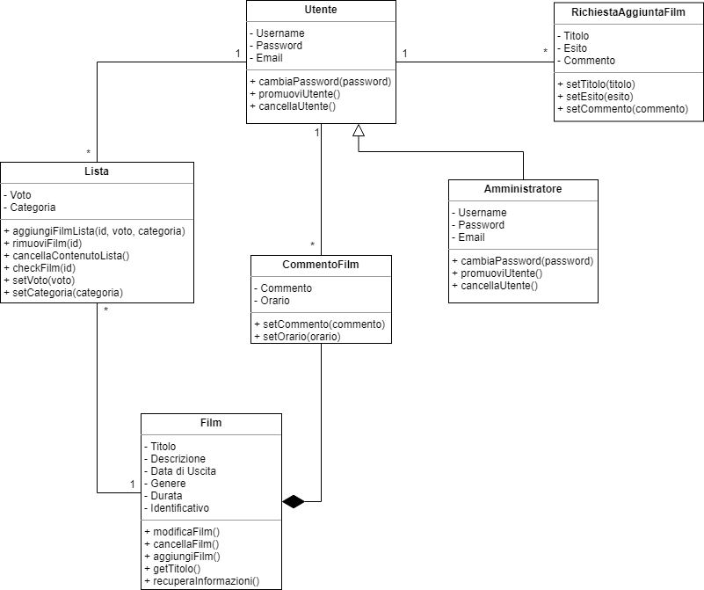

**3.4.4 Dynamic model**

**3.4.4.1 Sequence Diagram**

SD2.1 – Visionare pagina film

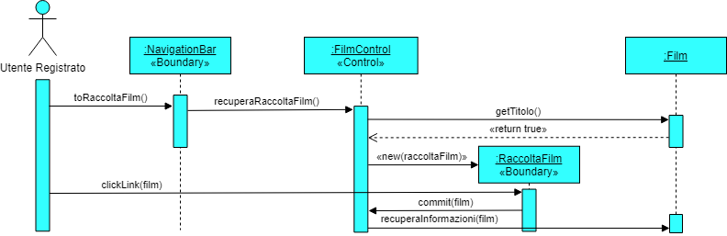

SD2.2 – Commenta film

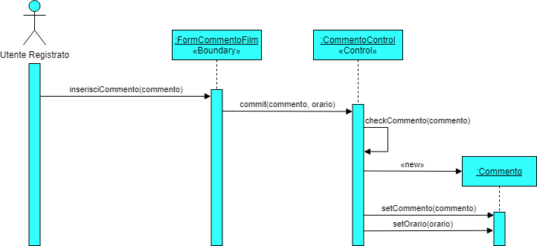

SD2.3 – Commento non valido

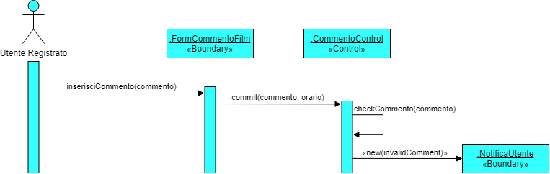

SD2.4 – Aggiungere un film alla lista

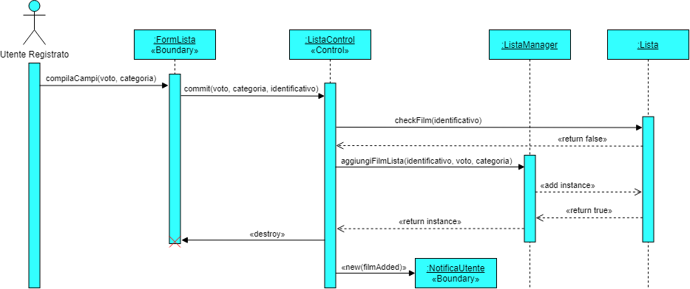

SD2.5 – Film già presente

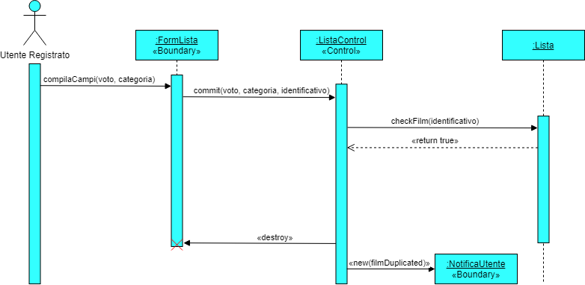

SD2.6 – Modificare le preferenze di un film nella lista

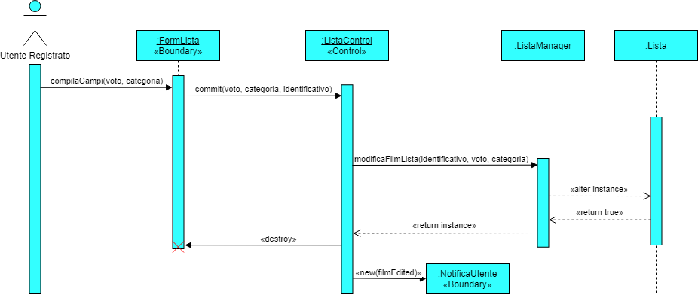

SD2.7 – Rimuovere un film dalla lista

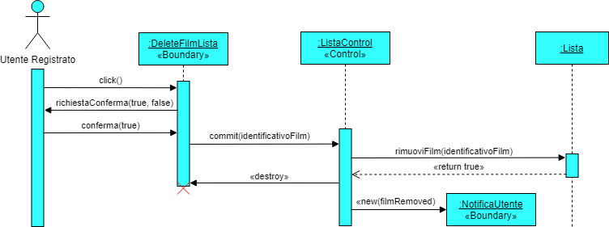

SD2.8 – Visionare suggerimenti personalizzati

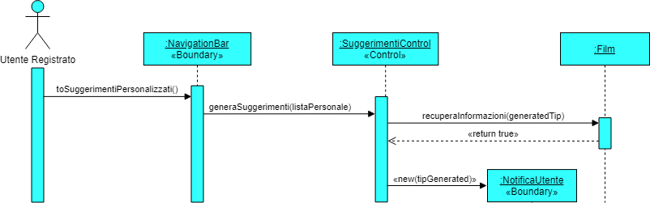

SD2.9 – Richiesta aggiunta film

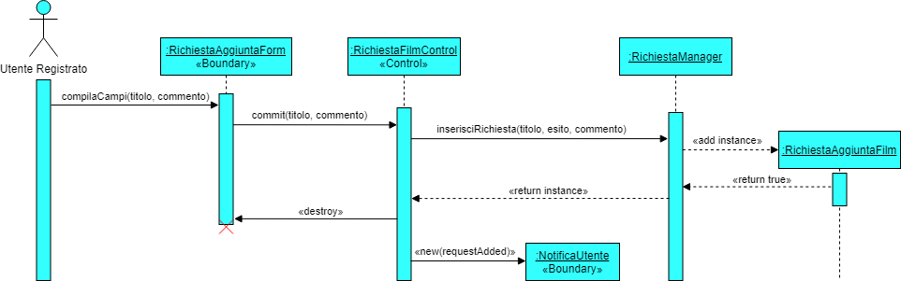

SD2.10 – Cancellare la propria lista

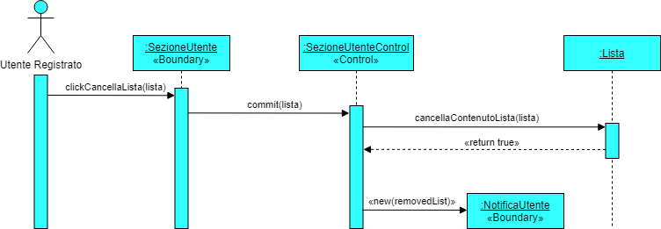

SD2.11 – Modificare password

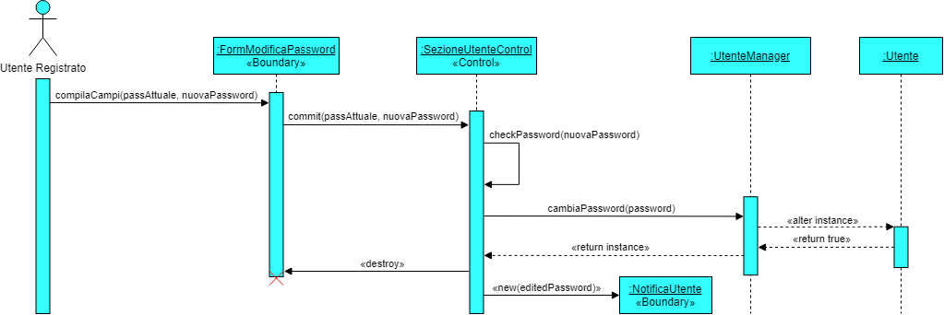

SD2.12 – Password non valida

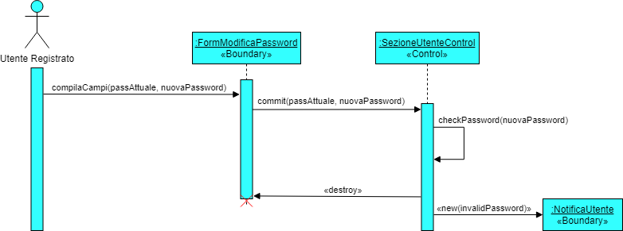

SD2.13 – Logout

